○○保育園

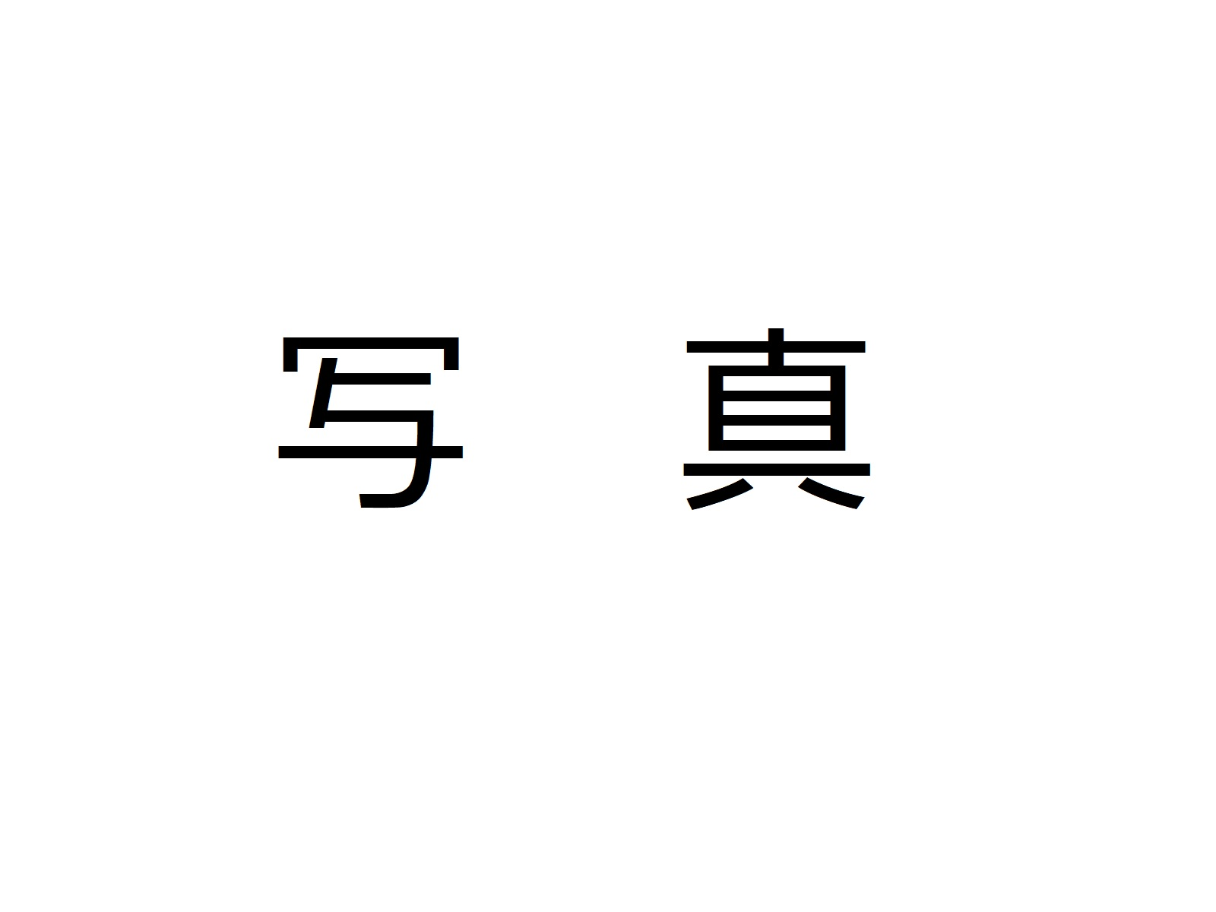
〇歳児クラス | 〇階トイレ
ホール | 〇階廊下
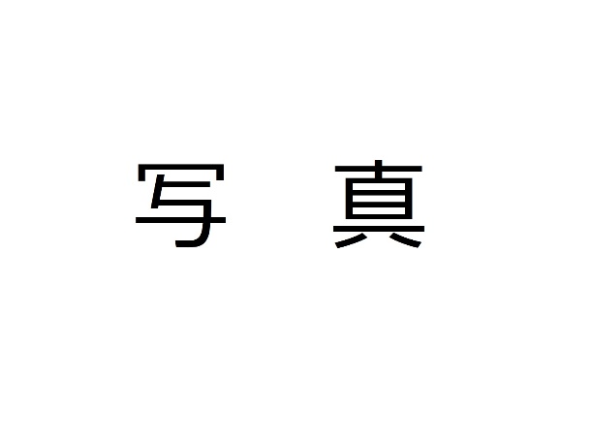
園庭全体 | プール

